Cơ Cấu Tổ Chức Doanh Nghiệp – Dự Án Cho Thuê Tài Khoản Phần Mềm Cao Cấp
Dự án hướng đến việc phát triển một nền tảng thương mại điện tử cho thuê các tài khoản phần mềm cao cấp phổ biến như Netflix, Spotify, Canva, Grammarly,... thông qua website. Cấu trúc tổ chức doanh nghiệp được thiết kế phù hợp với quy mô nhóm 9 thành viên, chia theo chức năng chuyên biệt.

1. Ban Điều hành
Kim Lân – Trưởng nhóm / Giám đốc điều hành (CEO)
- Chịu trách nhiệm điều hành chung, định hướng chiến lược kinh doanh, quản lý tiến độ các phòng ban.
- Đại diện nhóm làm việc với đối tác và đưa ra quyết định cuối cùng.

2. Bộ phận Kỹ thuật (Technical Team)
Duy Khánh – Trưởng nhóm kỹ thuật (CTO)
- Quản lý kỹ thuật, kiến trúc hệ thống, bảo mật.
Quốc Hưng – Frontend Developer
- Xây dựng giao diện website.
Đức Lễ – Backend Developer
- Quản lý API, cơ sở dữ liệu, xử lý thanh toán và bảo mật.

3. Bộ phận Sản phẩm & Tài khoản (Product Operations)
Vĩ Khang – Trưởng bộ phận sản phẩm
- Phân phối tài khoản, lập danh sách phần mềm cung cấp.
Cẩm Kiệt – Quản lý tài khoản
- Theo dõi hạn sử dụng, cập nhật trạng thái và bảo hành tài khoản.

4. Bộ phận Marketing & Kinh doanh
Hồng Hữu – Trưởng bộ phận Marketing
- Lên chiến lược truyền thông, phát triển thương hiệu.
Nhất Linh – Content & Social Media
- Viết bài, quản lý fanpage và các nền tảng truyền thông xã hội.

5. Bộ phận Hỗ trợ khách hàng (Customer Support)
Quý Lai – Trưởng bộ phận hỗ trợ
- Trực chat, giải đáp thắc mắc, xử lý khiếu nại và hỗ trợ kỹ thuật.

6. Sơ đồ tổ chức tổng quát
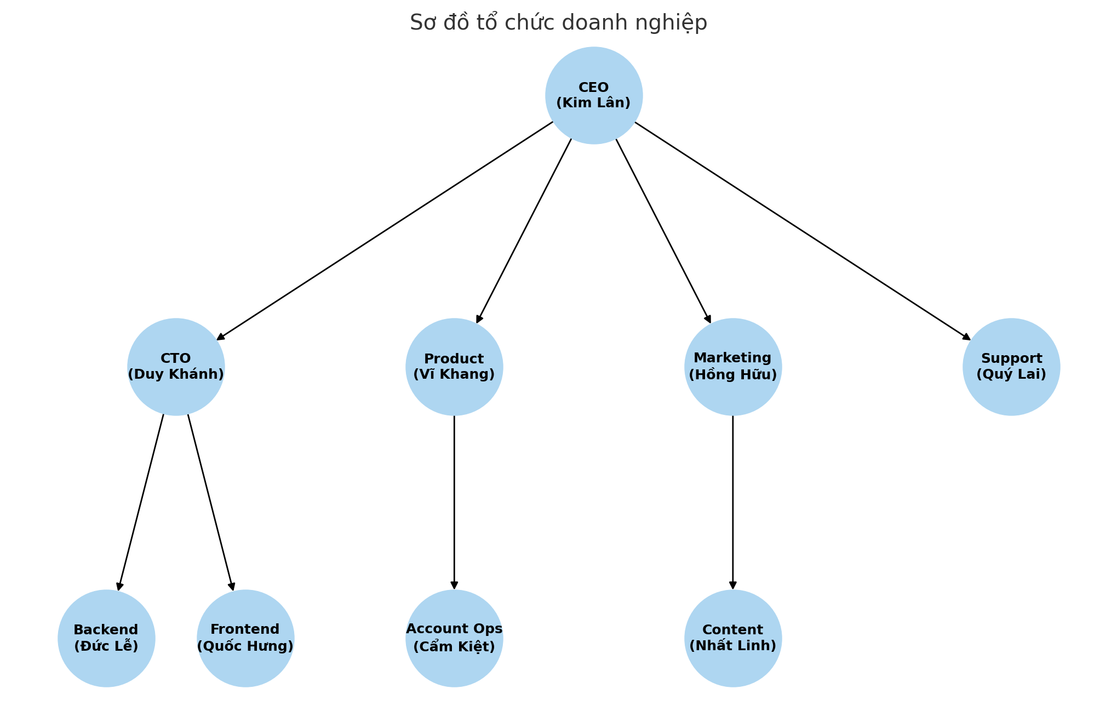

7. Mô hình tổ chức áp dụng
Cấu trúc tổ chức doanh nghiệp của dự án áp dụng mô hình: Cơ cấu tổ chức theo chức năng (Functional Structure). Đây là mô hình chia doanh nghiệp thành các bộ phận chuyên biệt dựa trên chức năng chính như: kỹ thuật, marketing, sản phẩm, hỗ trợ khách hàng,...
Ưu điểm:
- Phân công nhiệm vụ rõ ràng, phù hợp chuyên môn.
- Tối ưu hóa năng lực cá nhân, dễ quản lý với quy mô nhỏ.
Nhược điểm:
- Có thể phát sinh thiếu liên kết giữa các phòng ban.
- Nếu không có người điều phối tốt, dễ dẫn đến phân tán công việc.

8. Tính phi chính thức của tổ chức
Tổ chức hiện tại của dự án mang tính chất phi chính thức. Đây là mô hình tổ chức nhóm nội bộ, chưa đăng ký tư cách pháp lý, hoạt động trong khuôn khổ dự án học thuật, thử nghiệm kinh doanh.
Lý do phi chính thức:
- Không có tư cách pháp nhân, chưa đăng ký doanh nghiệp.
- Không có quy chế lao động, bảng lương hay hợp đồng pháp lý.
Tuy nhiên, việc phân chia chức năng, vai trò và sơ đồ tổ chức vẫn đảm bảo tính chuyên nghiệp, giúp nhóm hoạt động hiệu quả và có thể chuyển đổi sang mô hình chính thức trong tương lai khi cần.

